Материально- техническое оснащение МБУ ДО «Центр внешкольной работы «ЭКО» Кайбицкого муниципального района РТ
по мероприятию 3.2. «Формирование современных
управленческих и организационно-экономических механизмов
в системе дополнительного образования детей»
(Сумма гранта – 1000 000 рублей)

№  п/п | Наименование товара | Количество  (шт.) | Фото
 | Интерактивнаядоска 78* Promethean TZ_78 ActivBoard 10Touch Dry Erase | 1 | 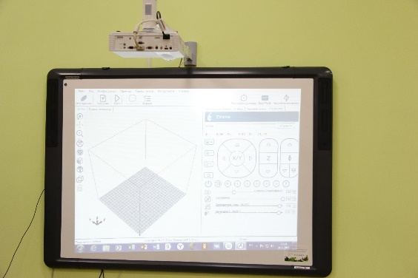
 | Проектор Optoma X305ST с креплением для проектора Polymedia | 1 | 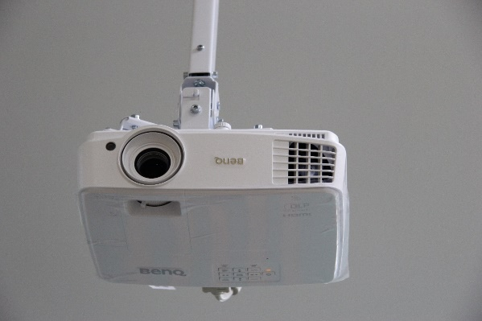
 | Вебкамера Logitech Brio 4K | 1 | 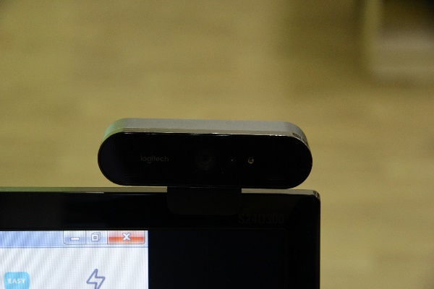
 | Ноутбук Acer EX2519-POBD | 4 | 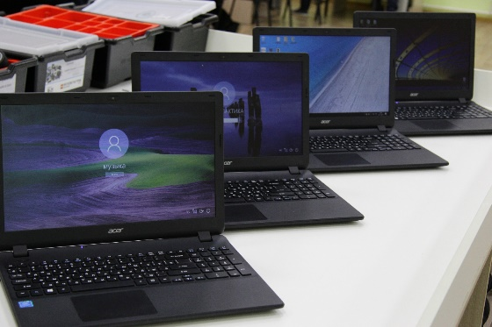
 | ОфисныйкомпьютерMicroXperts C300-2, монитор Samsung S24D300H, комплектклавиатура + мышь Logitech Desktop MK120 | 3 | 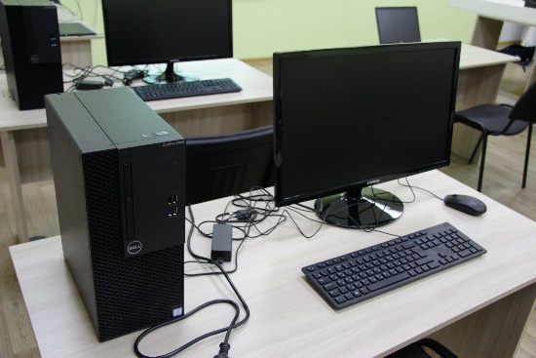
 |  |  | 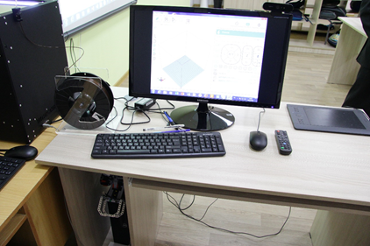
 | Базовыйнабор LEGO MINDSTROMS EDUCATION EV3 LEGO 45544  Ресурсныйнабор LEGO MINDSTROMS EDUCATION EV3 LEGO 45560 | 2  1 | 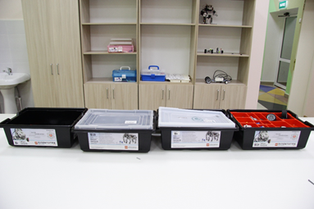
 | Конструктор MGBot на гусеничной платформе  Комплект для участия в соревнованиях WorldSkills по компетенции «Интернет вещей» SmartAgriculture  РесурсныйнаборЙоТик | 2  4  4 | 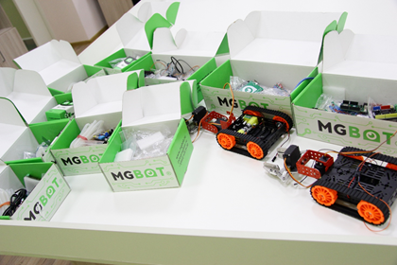
 | УмнаятеплицаWiFi | 1 | 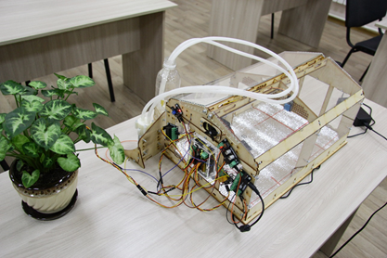
 | Фрезерно-гравировальный станок RolandSRM-20 | 1 | 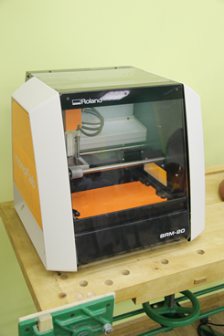
 | Устройство для ввода информации для проведения мероприятия WACOMIntuosProS (Small) PTH-451-RUPL | 2 | 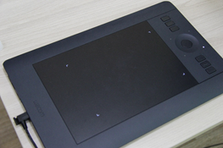
 | 3D принтерZenit | 1 | 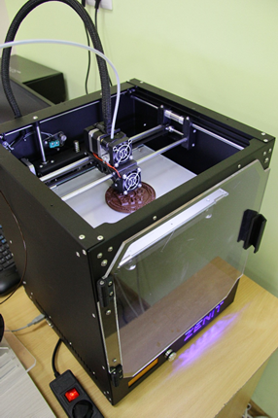
 | Принтер EPSONL312, струйный | 1 | 